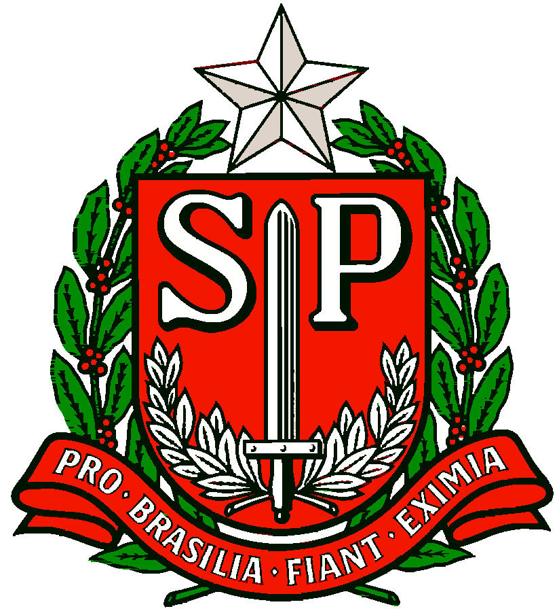 | GOVERNO DO ESTADO DE SÃO PAULO  SECRETARIA DE ESTADO DA EDUCAÇÃO  DIRETORIA DE ENSINO REGIÃO OSASCO  NÚCLEO PEDAGÓGICO
Circular n.º 394/2017 - GAB
Osasco, 13 de Setembro de 2017.

Assunto: Levantamento de excedente caderno do aluno – 2º semestre 2017.

Srs. (as) Diretores (as) de Escola,
Srs. (as) Professores (as) Coordenadores,

A Sra. Dirigente de Ensino Regional, no uso de suas atribuições legais, em atendimento à Informação 02, do Boletim CGEB 209 de 11/09/2017, solicita com URGÊNCIA até o dia 20/09/2017, o preenchimento da planilha com o excedente caderno do aluno, referente ao Programa São Paulo Faz Escola.

Ressalta que esta solicitação é relativa ao segundo semestre em curso e que, portanto, está embargada qualquer iniciativa de desfazimento dos respectivos cadernos (1º e 2º Semestre) sem que haja explícita orientação dos órgãos centrais e respectiva sujeição aos instrumentos legais vigentes.

Considerando a importância em atender à demanda para 2018, sem maiores prejuízos aos alunos e ao trabalho pedagógico, encaminha o link https://deosasco.educacao.sp.gov.br/ e o passo a passo para o preenchimento da planilha: Aba CENTROS e NÚCLEOS - NÚCLEO PEDAGÓGICO - CADERNOS DE ALUNOS.

Antecipadamente agradece e conta com a costumeira colaboração e participação de todos.

Atenciosamente,

Irene Machado Pantelidakis
RG 17594614
Dirigente Regional de Ensino

